EXMO SR. PRESIDENTE DA CÂMARA MUNICIPAL DE SUMARÉ

Este vereador foi procurado por munícipes que nos solicitaram providências quanto aos buracos localizados na Rua Joaquim Libânio Pires, próximo ao numeral 267, no bairro Parque Franceschini, conforme foto abaixo.
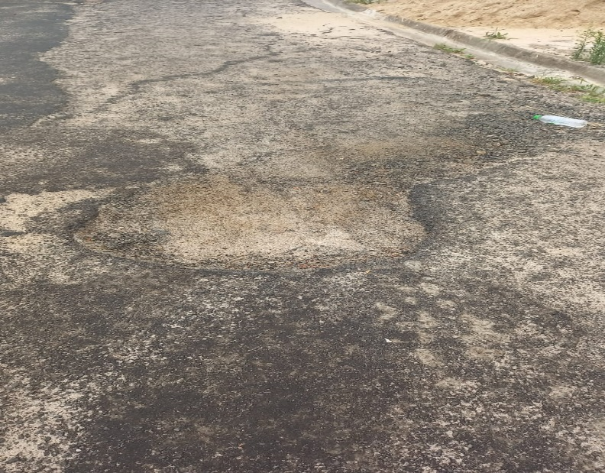

Estes buracos vêm causando prejuízos e riscos de acidentes aos motoristas que transitam pelo local, devido ao tamanho e profundidade.

Sendo assim, indico ao Excelentíssimo Senhor Prefeito Municipal, ouvido o Plenário e obedecendo as normas regimentais, que seja determinado à Secretaria competente em caráter emergencial que proceda a operação tapa buraco na referida rua.

Sala das sessões, 07 de outubro de 2021.

SILVIO C. COLTRO
VEREADOR
PARTIDO LIBERAL -PL

